Муниципальное бюджетное дошкольное образовательное учреждение
детский сад № 49 «Белоснежка» общеразвивающего вида
с приоритетным осуществлением деятельности
по художественно – эстетическому развитию детей второй категории
пос. Каяльский

Доклад на педсовете № 2

Функции семьи и ДОУ в современных условиях.
Формы работы с родителями.

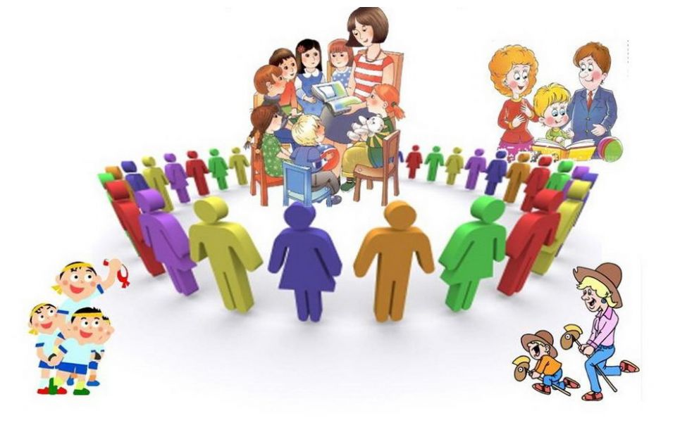

Подготовила воспитатель
Севостьянова Т.Н.

Функции семьи и ДОУ в современных условиях.
Формы работы с родителями.

Семья и дошкольное учреждение – два важных института социализации детей. Их воспитательные функции различны, но для всестороннего развития необходимо их взаимодействие.
ДОУ играет важную роль в развитии ребёнка. Здесь он получает образование, приобретает умение взаимодействовать с другими детьми и взрослыми, организовывать собственную деятельность. Однако на сколько эффективно ребенок будет овладевать этими навыками, зависит от отношения семьи к дошкольному учреждению. Гармоничное развитие дошкольника без активного участия его родителей в образовательном процессе вряд ли возможно.
Семья выполняет воспитательную функцию, обеспечивая социализацию и адаптацию будущего поколения.
ДОУ выступает социальным институтом, который помогает семье в воспитании ребёнка.

В условиях, когда большинство семей озабочено решением проблем экономического, а порой физического выживания, усилилась тенденция самоустранения многих родителей от решения вопросов воспитания и личностного развития ребёнка. Существуют различные взгляды родителей на сотрудничество ДОУ с семьёй.

Многие считают, что воспитывать их детей должен детский сад.
Есть категория родителей, которые пренебрегают советами педагогов.
Отдельные родители считают, что их задача состоит лишь в том, чтобы ребёнок был сыт, одет . Бывает нелегко объяснить родителям, что ребёнка нужно не только накормить и красиво одеть, но и общаться с ним, учить его думать, размышлять, сопереживать.

Трудности родителей в воспитании детей связаны с недостатком знаний по вопросам воспитания ребёнка, отсутствием выдержки, терпения, педагогического такта. Родители, не владея в достаточной мере знанием возрастных и индивидуальных особенностей развития ребёнка, порой осуществляют воспитание вслепую, интуитивно. Всё это, как правило, не приносит позитивных результатов.

В связи с этим необходимо подчеркнуть, что в настоящий момент всё больше внимания начинает уделяться взаимодействию детского сада и семьи. Работники детского сада стараются наиболее полно использовать весь педагогический потенциал традиционных форм взаимодействия с семьёй и ищут новые формы сотрудничества с родителями.
Поэтому не случайно в последние годы начала развиваться и внедряться новая философия взаимодействия семьи и дошкольного учреждения. В основе её лежит идея о том, что за воспитание детей несут ответственность родители, а все остальные социальные институты призваны поддерживать и дополнять воспитательную деятельность.
Детский сад, как социальный институт в поддержку семье, помогает воспитывать ребёнка. В сложившихся социально– культурных и экономических условиях взаимодействие с семьёй является важным направлением деятельности детского сада.

Семья и детский сад составляют на определённом этапе основную воспитательную образовательную микросреду – образовательное пространство. И детский сад, и семья по – своему передают ребёнку свой социальный опыт. Но только в сочетании друг с другом они создают оптимальные условия для вхождения маленького человека в большой мир.

Идея взаимосвязи общественного и семейного воспитания нашла своё отражение в ряде нормативно – правовых документов, в том числе в «Концепции дошкольного воспитания» и «Типовом положении о дошкольном образовательном учреждении» (Приказ Мин обр науки РФ от 27.10.2011 г.№2562), « Законе «Об образовании» (2013г.) – федеральный закон от 29.12.2012 №273 – ФЗ «Об образовании в Российской Федерации». Так в законе « Об образовании» в ст. 44, п.1. записано, что «родители (законные представители) несовершеннолетних обучающихся имеют преимущественное право перед всеми другими лицами. Они обязаны заложить основы физического, нравственного и интеллектуального развития личности ребёнка в раннем возрасте».
Согласно Семейному Кодексу Р.Ф. СТ. 63
«1 Родители имеют право и обязаны воспитывать своих детей. Родители несут ответственность за воспитание и развитие своих детей. Они обязаны заботиться
о здоровье, физическом, психическом, духовном и нравственном развитии своих детей. Родители имеют преимущественное право на обучение и воспитание своих детей перед всеми другими лицами.
2 Родители обязаны обеспечить получение детьми общего образования. Родители имеют право выбора образовательной организации, формы получения детьми образования и формы их обучения с учетом мнения детей до получения ими основного общего образования.»

Сотрудничество педагогов и родителей предполагает равенство позиций партнёров, уважительное отношение друг к другу взаимодействующих сторон с учётом их индивидуальных возможностей и способностей.
А важнейшим способом реализации сотрудничества педагогов и родителей является взаимодействие, в котором родители – не пассивные наблюдатели, а активные участники воспитательного процесса.

Всё это позволяет нам рассматривать работу с родителями как важное условие успешной педагогической деятельности ДОУ. Взаимодействие воспитателей с семьями воспитанников является одним из важнейших условий формирования личности ребёнка, положительных результатов в воспитании, которого можно достичь при согласованности действий и при условии развития интереса родителей к вопросам воспитания и обучения.
Сотрудничество педагогов и родителей позволяет лучше узнать ребёнка, посмотреть на него с разных позиций, увидеть в разных ситуациях, а, следовательно, помочь в его развитии. Укрепление и развитие тесной связи, и взаимодействие детского сада и семьи обеспечивают благоприятные условия жизни и воспитания ребёнка, формирование основ полноценной, гармоничной личности.

Роль семьи в воспитании и развитии ребенка нельзя недооценивать. Часто родители не уделяют должного внимания работе с детьми. Очевидно, это связано со следующими причинами:
- неведение и неосознанное восприятие воспитания и развития детей;
- родители мало уделяют внимания развитию и воспитанию своих детей, переложив
всю ответственность на плечи детского сада;
- низкий уровень или отсутствие педагогических знаний у родителей.

Воздействие семьи и детского образовательного учреждения на развитие личности детей дошкольного возраста осуществляется в принципе совместной деятельности воспитателей, общественных организаций и семьи, которые требуют, чтобы все лица, организации, общественные институты, причастные к воспитанию, действовали сообща, предъявляли воспитанникам согласованные требования, помогая друг другу, дополняя и усиливая педагогическое воздействие. Если такое единство и координация усилий не достигаются, то на успех рассчитывать трудно.
В основе организации взаимодействия ДОУ с семьёй лежат принципы:
- единства воспитательных воздействий;
- преемственности согласованных действий;
- обратной связи;
- индивидуального подхода к каждой семье.

Исходя из этого, острейшей задачей современного периода становится поддержка психологической компетентности родителей. Совместная работа родителей и педагогов позволяет совместно выявлять и решать проблемы воспитания детей.
Такое сотрудничество помогает в следующих аспектах:
- изучение обеими сторонами воспитательных возможностей;
- совместное с педагогом выявление достижений и трудностей;
- совместная проектная деятельность детей и взрослых в контексте актуальных проблем воспитания.

Важно вовлечь родителей в процесс воспитания и развития детей, чтобы они стали активными его участниками, а не пассивными слушателями. С этой целью используются разнообразные формы работы с ними:
- традиционные
- нетрадиционные.

Традиционные формы делятся на следующие группы:
- коллективные –
- родительские собрания,
- групповые консультации,
- конференции;
- индивидуальные –
- индивидуальные консультации,
- беседы;
- наглядные –
- папки – передвижки,
- стенды,
- выставки,
- фото,
- дни открытых дверей.

Современные формы:
- устные журналы,
- экскурсии,
- акции,
- оздоровительные мероприятия,
- игры и т.п.

Информационно-аналитические:
- выявление интересов,
- потребностей,
- запросов родителей,
- уровня их педагогической грамотности (опросы).

Познавательные:
- ознакомление родителей с возрастными и психологическими особенностями детей дошкольного возраста,
- формирование у них практических навыков воспитания детей
- семинары-практикумы,
педагогическая библиотека для родителей

Наглядно-информационные:
- ознакомление родителей с работой ДОУ, особенностями воспитания детей информационные проекты для родителей,
- организация дней (недель) открытых дверей,
- открытых просмотров занятий и других видов деятельности детей,
- выпуск газет.

Досуговые:
установление эмоционального контакта между педагогами и детьми
- совместные досуги,
- праздники,
- участие родителей и детей в выставках и т.п..

